Sử dụng JDBC để tương tác với MySQL

- Các bước để tương tác với CSDL:

\* B1: Kết nối CSDL (bước tiên quyết, bắt buộc thành công):

\* B2: Tạo đối tượng statement:

(!) Xác định câu lệnh SQL: (DDL, DML, DCL, TCL)

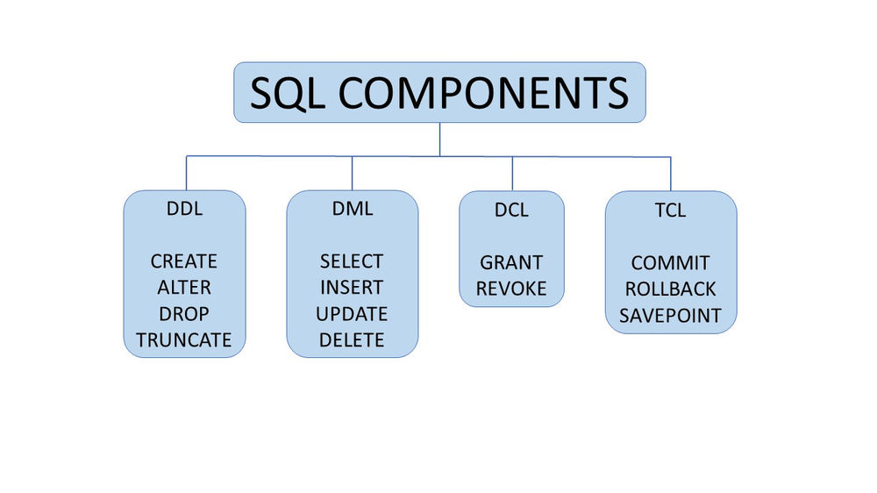

(!) Tạo đối tượng statement:

<> Statement

<> PreparedStatement

<> CallableStatement

\* B3: Thực thi statement:

(!) boolean execute(String SQL) throws SQLException

(!) int executeUpdate(String SQL) throws SQLException

(!) ResultSet executeQuery(String SQL) throws SQLException

\* B4: Xử lí kết quả trả về

\* B5: Ngắt kết nối

- VD:

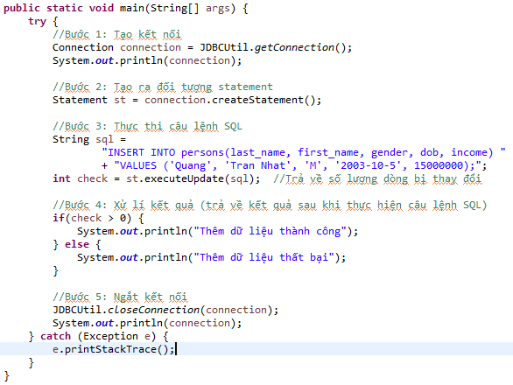

- Sau khi chạy, kết quả console hiển thị là:

